办公家具报价表
序号 | 商品名称 | 图片 | 单位 | 数量 | 单价 | 规格 | 备注
1 | 1.2米课桌 | 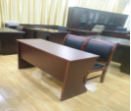 | 张 | 1 |  | 1200*400*750 | 1.采用优质MFC板  2.粘合剂:优质乳胶  3.封边用材：2mm厚PVC  胶边，进口热熔胶。  4.优质五金配件。
2 | 1.2米桌子 | 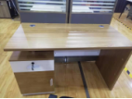 | 张 | 1 |  | 1200*600*750 | 1.采用优质MFC板  2.粘合剂:优质乳胶  3.封边用材：2mm厚PVC  胶边，进口热熔胶。  4.优质五金配件。
4 | 1.4米桌子 |  | 张 | 1 |  | 1400*600*750 | 1.采用优质MFC板  2.粘合剂:优质乳胶  3.封边用材：2mm厚PVC  胶边，进口热熔胶。  4.优质五金配件。
5 | 1.4米桌子 | 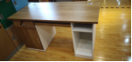 | 张 | 1 |  | 1400*600*750 | 1.采用优质MFC板  2.粘合剂:优质乳胶  3.封边用材：2mm厚PVC  胶边，进口热熔胶。  4.优质五金配件。
6 | 1.4米桌子 | 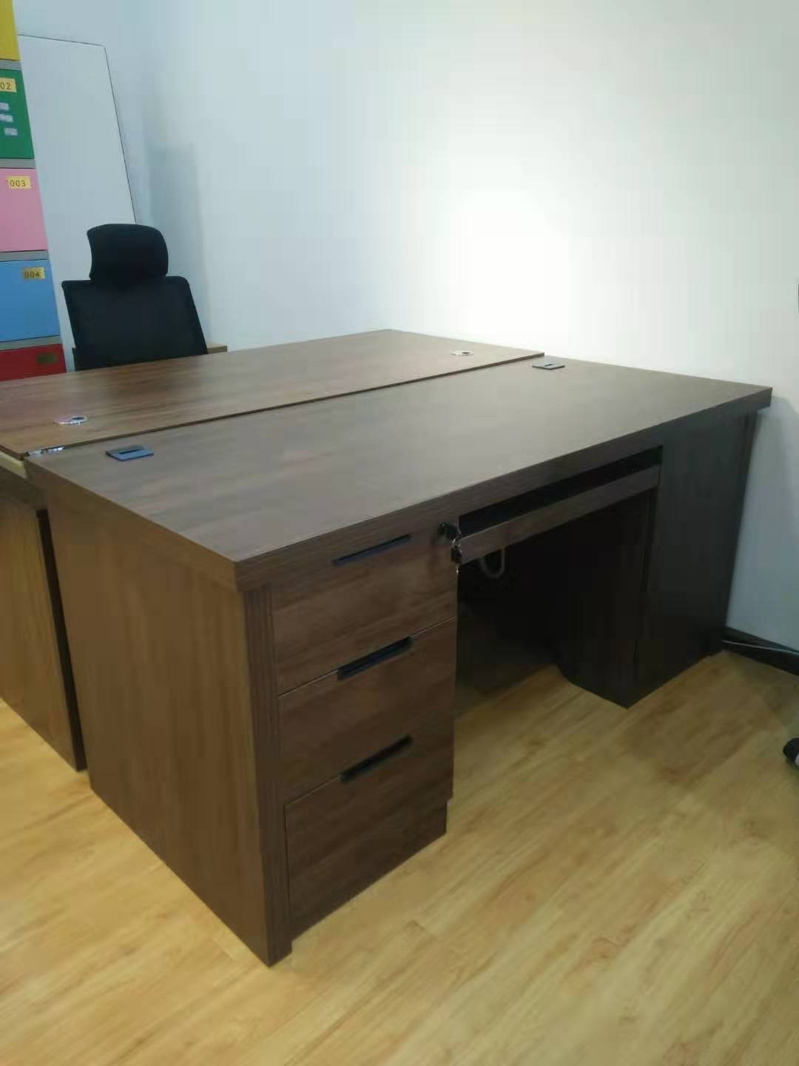 | 张 | 1 |  | 1400*700*750 | 1.采用优质MFC板  2.粘合剂:优质乳胶  3.封边用材：2mm厚PVC  胶边，进口热熔胶。  4.优质五金配件。
7 | 1.4米桌子 | 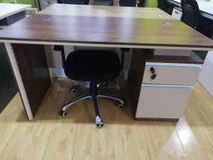 | 张 | 1 |  | 1400*700*750 | 1.采用优质MFC板  2.粘合剂:优质乳胶  3.封边用材：2mm厚PVC  胶边，进口热熔胶。  4.优质五金配件。
8 | 1.6米桌子 |  | 张 | 1 |  | 1600*700*750 | 1.采用优质MFC板  2.粘合剂:优质乳胶  3.封边用材：2mm厚PVC  胶边，进口热熔胶。  4.优质五金配件。
9 | 1.6米班台 | 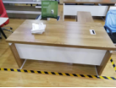 | 张 | 1 |  | 1600*800*750 | 1.采用优质MFC板  2.粘合剂:优质乳胶  3.封边用材：2mm厚PVC  胶边，进口热熔胶。  4.优质五金配件。
10 | 1.8米班台 | 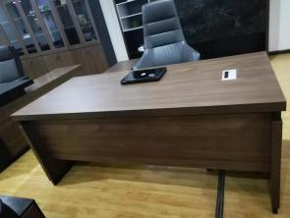 | 张 | 1 |  | 1800*800*750 | 1.采用优质MFC板  2.粘合剂:优质乳胶  3.封边用材：2mm厚PVC  胶边，进口热熔胶。  4.优质五金配件。
11 | 2米班台 | 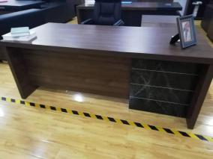 | 张 | 1 |  | 2000*1800*750 | 1.采用优质MFC板  2.粘合剂:优质乳胶  3.封边用材：2mm厚PVC  胶边，进口热熔胶。  4.优质五金配件。
12 | 四人位卡位 | 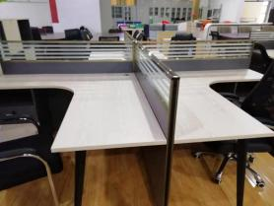 | 套 | 1 |  | 2850*2850*1100 | 1.采用优质MFC板  2.粘合剂:优质乳胶  3.封边用材：2mm厚PVC  胶边，进口热熔胶。  4.优质五金配件。
13 | 二人位卡位 | 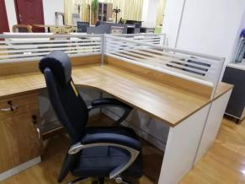 | 套 | 1 |  | 2830*1430*1100 | 1.采用优质MFC板  2.粘合剂:优质乳胶  3.封边用材：2mm厚PVC  胶边，进口热熔胶。  4.优质五金配件。
14 | 四人位卡位 | 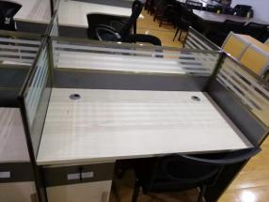 | 套 | 1 |  | 2400*1200*1100 | 1.采用优质MFC板  2.粘合剂:优质乳胶  3.封边用材：2mm厚PVC  胶边，进口热熔胶。  4.优质五金配件。
15 | 四人位卡位 | 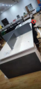 | 套 | 1 |  | 2400*1200*750 | 1.采用优质MFC板  2.粘合剂:优质乳胶  3.封边用材：2mm厚PVC  胶边，进口热熔胶。  4.优质五金配件。
16 | 二门书柜 | 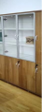 | 套 | 1 |  | 2000*800*400 | 1.采用优质MFC板  2.粘合剂:优质乳胶  3.封边用材：2mm厚PVC  胶边，进口热熔胶。  4.优质五金配件。
17 | 三门书柜 | 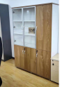 | 套 | 1 |  | 2000*1200*400 | 1.采用优质MFC板  2.粘合剂:优质乳胶  3.封边用材：2mm厚PVC  胶边，进口热熔胶。  4.优质五金配件。
18 | 二门书柜 | 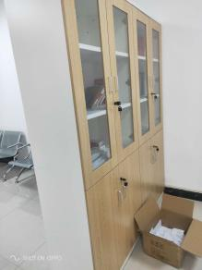 | 套 | 1 |  | 2000*2000*400 | 1.采用优质MFC板  2.粘合剂:优质乳胶  3.封边用材：2mm厚PVC  胶边，进口热熔胶。  4.优质五金配件。
19 | 文件柜 | 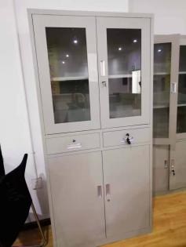 | 个 | 1 |  | 1800*860*380 | 优质冷轧钢板0.5
20 | 文件柜 | 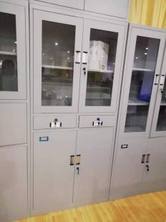 | 个 | 1 |  | 1900*860*380 | 优质冷轧钢板0.8
21 | 文件柜 | 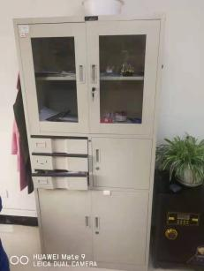 | 个 | 1 |  | 1800*860*380 | 优质冷轧钢板0.5
22 | 六门员工柜 | 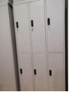 | 套 | 1 |  | 1800*860*420 | 优质冷轧钢板0.5
23 | 四门衣柜 | 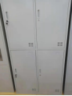 | 套 | 1 |  | 1800*860*420 | 优质冷轧钢板0.5
24 | 二门衣柜 | 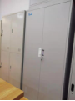 | 个 | 1 |  | 1900*900*500 | 优质冷轧钢板0.8
25 | 沙发床 | 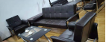 | 张 | 1 |  |  | 1.面料选用优质环保皮，经液态浸色及防潮、防污等处理，皮面更加柔软舒适，光泽持久性。  2.辅料：采用PU成型发泡高密度海绵，表面有一层保护可防氧化。  3.配件：优质五金配件。
26 | 沙发床 | 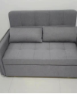 | 张 | 1 |  |  | 优质布艺
27 | 三人位沙发 | 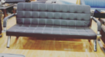 | 张 | 1 |  |  | 1.面料选用优质环保皮，经液态浸色及防潮、防污等处理，皮面更加柔软舒适，光泽持久性。2.辅料：采用PU成型发泡高密度海绵，表面有一层保护可防氧化。3.配件：优质五金配件。
28 | 三人位沙发 | 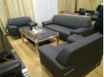 | 张 | 1 |  |  | 1.面料选用优质环保皮，经液态浸色及防潮、防污等处理，皮面更加柔软舒适，光泽持久性。2.辅料：采用PU成型发泡高密度海绵，表面有一层保护可防氧化。  3.配件：优质五金配件。
29 | 长沙发 | 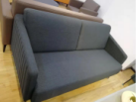 | 张 | 1 |  |  | 1.面料选用优质布艺，经液态浸色及防潮、防污等处理，皮面更加柔软舒适，光泽持久性。2.辅料：采用PU成型发泡高密度海绵，表面有一层保护可防氧化。  3.配件：优质五金配件。
30 | 茶几 | 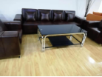 | 个 | 1 |  |  | 钢化玻璃
31 | 1.2茶几 | 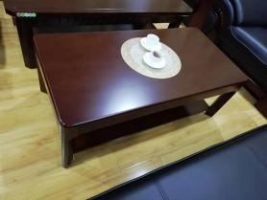 | 个 | 1 |  | 1200*600 | 1.贴面材料：采用进口木皮饰面，厚度0.6mm；  2、封边用材：优质白木或与贴面相同的进口实木木材；  3.基材：采用优质E1级板材，优质绿色环保产品；  4.油漆：面漆采用PU聚脂漆,底漆采用PE不饱和树脂漆，符合欧洲E1级环保要求。 5、五金配件：优质五金配件。
32 | 1.2米茶几 | 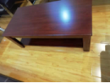 | 个 | 1 |  | 1200*600 | 贴纸饰面
33 | 茶几 | 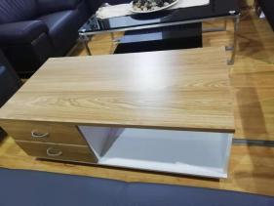 | 个 | 1 |  | 1200*600 | 1.采用优质MFC板  2.粘合剂:优质乳胶  3.封边用材：2mm厚PVC  胶边，进口热熔胶。  4.优质五金配件。
34 | 茶几 | 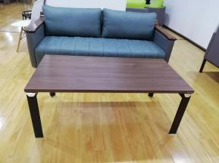 | 个 | 1 |  | 1200*600 | 1.采用优质MFC板  2.粘合剂:优质乳胶  3.封边用材：2mm厚PVC  胶边，进口热熔胶。  4.优质五金配件。
35 | 80公分茶水柜 | 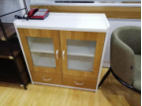 | 个 | 1 |  | 800*400*800 | 1.采用优质MFC板  2.粘合剂:优质乳胶  3.封边用材：2mm厚PVC  胶边，进口热熔胶。  4.优质五金配件。
36 | 中班椅  （功能椅） | 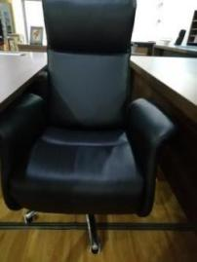 | 张 | 1 |  | 常规 | 1.面料选用优质环保皮，经液态浸色及防潮、防污等处理，皮面更加柔软舒适，光泽持久性。2.辅料：采用PU成型发泡高密度海绵，表面有一层保护可防氧化。  3.配件：优质五金配件
37 | 中班椅 | 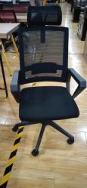 | 张 | 1 |  | 常规 | 1.靠背为优质网布  2.椅座填充高密度成型泡棉，高级弹性伸缩面料  3.PU扶手，转椅
38 | 椅子 | 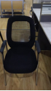 | 张 | 1 |  | 常规 | 1.靠背为优质网布  2.椅座填充高密度成型泡棉，高级弹性伸缩面料  3.PU扶手，电镀架
39 | 椅子 | 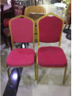 | 张 | 1 |  | 常规 | - 面料选用优质布艺，经液态浸色及防潮、防污等处理，皮面更加柔软舒适，光泽持久性。2.辅料：采用PU成型发泡高密度海绵，表面有一层保护可防氧化。  3.配件：优质五金配件  4.铝合金管1.5MM.
40 | 电脑椅 | 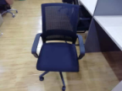 | 张 | 1 |  | 常规 | 1.靠背为优质网布  2.椅座填充高密度成型泡棉，高级弹性伸缩面料  3.PU扶手，转椅。
41 | 衣架 | 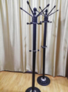 | 个 | 1 |  |  | 双石底座
42 | 衣架 | 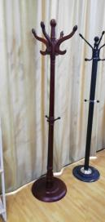 | 个 | 1 |  |  | 木质
43 | 衣架 |  | 个 | 1 |  |  | 木质
44 | 圆桌 | 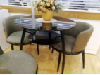 | 张 | 1 |  | 常规 | 钢化玻璃桌面  铁脚架
45 | 椅子 | 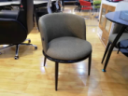 | 张 | 1 |  | 常规 | 布艺椅面
46 | 吧椅 | 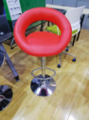 | 张 | 1 |  | 常规 | 1.面料选用优质环保皮，经液态浸色及防潮、防污等处理，皮面更加柔软舒适，光泽持久性。  2.辅料：采用PU成型发泡高密度海绵，表面有一层保护可防氧化。  3.配件：优质五金配件。
47 | 吧椅 | 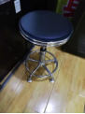 | 张 | 1 |  | 常规 | 1.面料选用优质环保皮，经液态浸色及防潮、防污等处理，皮面更加柔软舒适，光泽持久性。  2.辅料：采用PU成型发泡高密度海绵，表面有一层保护可防氧化。  3.配件：优质五金配件。
48 | 吧椅 | 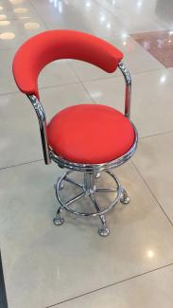 | 张 | 1 |  | 常规 | 1.面料选用优质环保皮，经液态浸色及防潮、防污等处理，皮面更加柔软舒适，光泽持久性。  2.辅料：采用PU成型发泡高密度海绵，表面有一层保护可防氧化。  3.配件：优质五金配件
49 | 3.2米会议桌 | 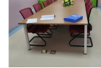 | 张 | 1 |  | 3200*1200*750 | 1.采用优质MFC板  2.粘合剂:优质乳胶  3.封边用材：2mm厚PVC  胶边，进口热熔胶。  4.优质五金配件。
50 | 弓架椅 | 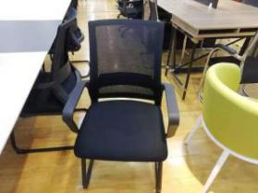 | 张 | 1 |  | 常规 | 1.靠背为优质网布  2.椅座填充高密度成型泡棉，高级弹性伸缩面料  3.PU扶手，铁架
51 | 3.6会议桌 | 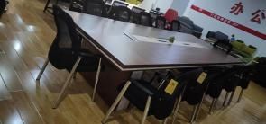 | 张 | 1 |  | 3600*1400*750 | 1.采用优质MFC板  2.粘合剂:优质乳胶  3.封边用材：2mm厚PVC  胶边，进口热熔胶。  4.优质五金配件
52 | 3.6会议桌 | 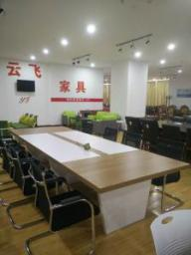 | 张 | 1 |  | 3600*1300*750 | 1.采用优质MFC板  2.粘合剂:优质乳胶  3.封边用材：2mm厚PVC  胶边，进口热熔胶。  4.优质五金配件
53 | 2.4会议桌 | 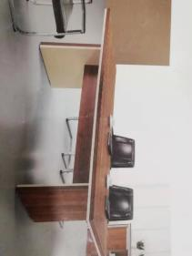 | 张 | 1 |  | 2400*1160*750 | 1.采用优质MFC板  2.粘合剂:优质乳胶  3.封边用材：2mm厚PVC  胶边，进口热熔胶。  4.优质五金配件
54 | 2.4会议桌 | 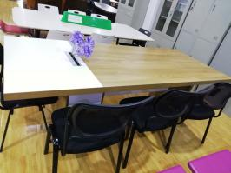 | 张 | 1 |  | 2400*1000*750 | 1.采用优质MFC板  2.粘合剂:优质乳胶  3.封边用材：2mm厚PVC  胶边，进口热熔胶。  4.优质五金配件
55 | 1.4米班台 | 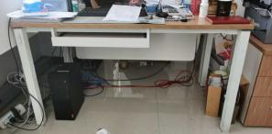 | 张 | 1 |  | 含主机架、键盘架 | 1.采用优质MFC板  2.粘合剂:优质乳胶  3.封边用材：2mm厚PVC  胶边，进口热熔胶。  4.优质五金配件
56 | 主席台椅 | 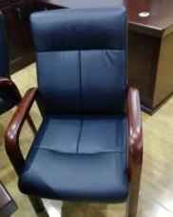 | 张 | 1 |  | 常规 | 1.选用优质环保皮经液态浸色及防潮、防污等工艺处理,皮面更加柔软舒适光泽持久性。
57 | 主席台桌 |  | 米 | 1 |  | 1000*600*780 | 1.贴面材料：采用进口木皮饰面，厚度0.6mm；  2、封边用材：优质白木或与贴面相同的进口实木木材；  3.基材：采用优质E1级板材，优质绿色环保产品；  4.油漆：面漆采用PU聚脂漆,底漆采用PE不饱和树脂漆，符合欧洲E1级环保要求。 5、五金配件：优质五金配件。
58 | 条桌 | 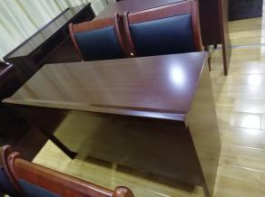 | 张 | 1 |  | 1200*400*750 | 1.贴面材料：采用进口木皮饰面，厚度0.6mm；  2、封边用材：优质白木或与贴面相同的进口实木木材；  3.基材：采用优质E1级板材，优质绿色环保产品；  4.油漆：面漆采用PU聚脂漆,底漆采用PE不饱和树脂漆，符合欧洲E1级环保要求。 5、五金配件：优质五金配件。
59 | 承重货架 | 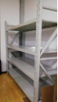 | 组 | 1 |  | 2000*2000*600 | 架体  1.立柱1.5mm。  2.隔板：1.2mm.  材质：冷轧钢板
报价单位：
联系人：
联系电话：

